Санкт-Петербургский Национальный Исследовательский Университет Информационных Технологий, Механики и Оптики Факультет Программной Инженерии и Компьютерной Техники

Расчётно-графическая работа №1

по дисциплине «Математика»

Выполнили:

Данилов Павел

Романов Артём

Венин Дмитрий  
Лебедев Вадим

Группа: P3110

Санкт-Петербург

2020 г.

1. Исследуем траекторию в зависимости от произвольных  и  и при P = e:

E определяет эксцентриситет получаемой фигуры, т е:

**При E = 0 получаем окружность:**

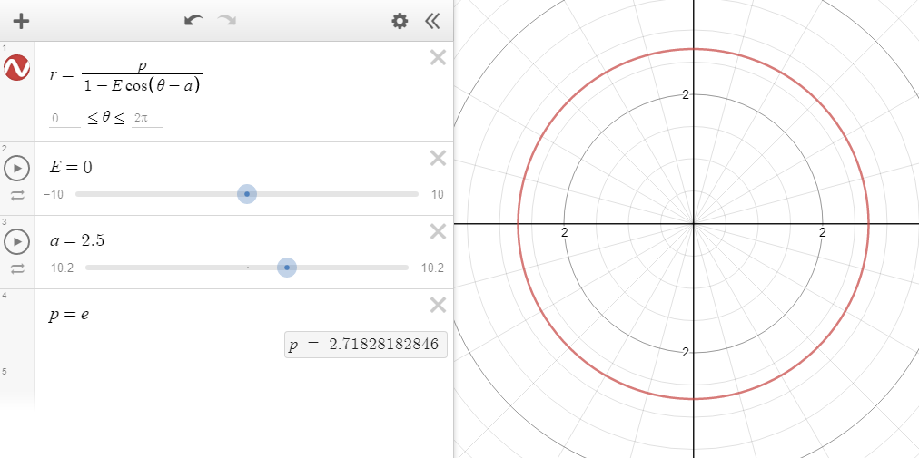

**При E $∈\left(0;1\right)$ получаем эллипс:**

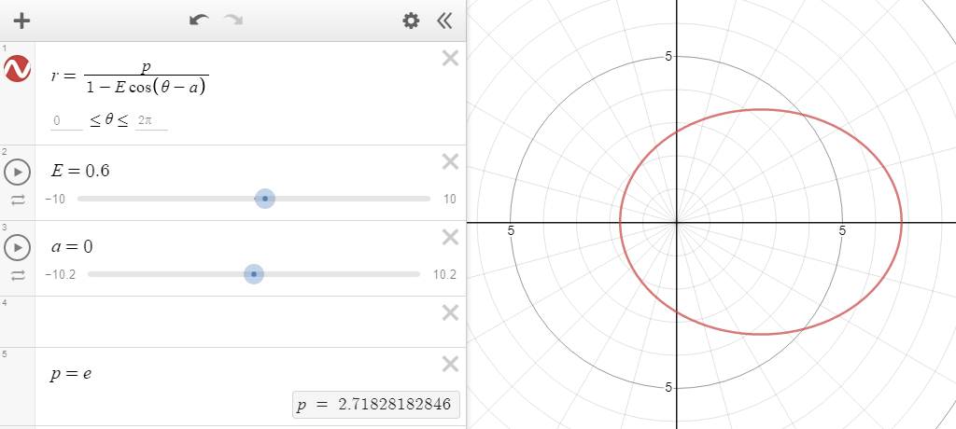

**При Е = 1 получаем параболу:**

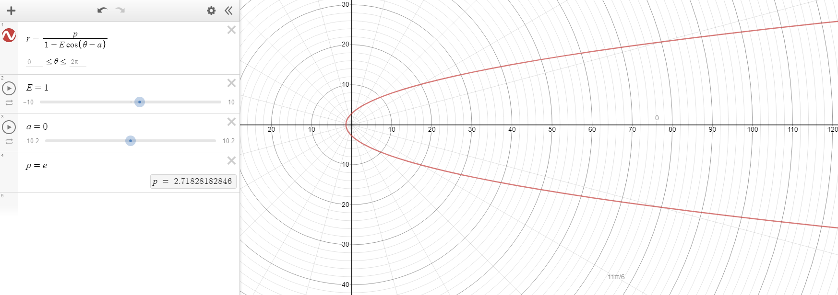

**А при E > 1 получаем гиперболу:**

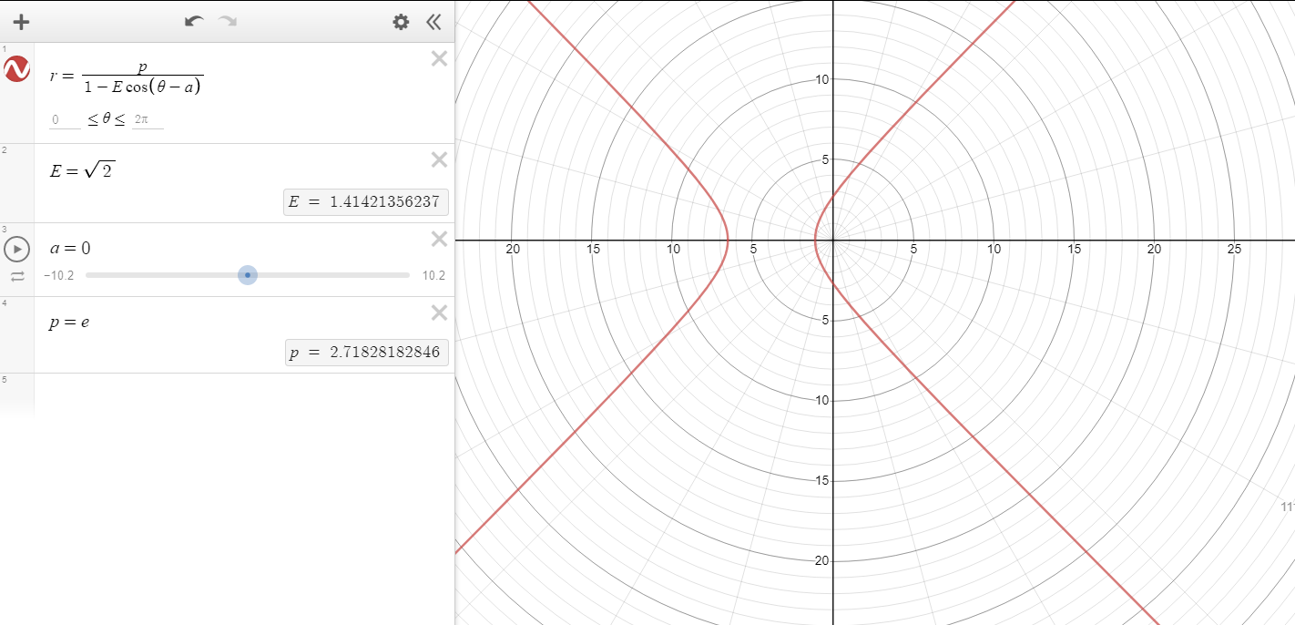

**Параметр а в свою очередь регулирует поворот фигуры в системе координат:**

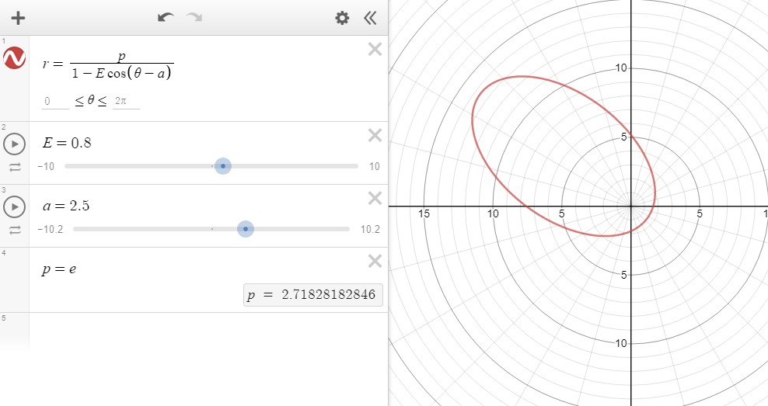

1. Имеем:





Зная, что  , получим:

$$\sqrt{x^{2}+ y^{2}}= \frac{p}{1-ε\frac{x}{\sqrt{x^{2}+ y^{2}}}}$$

Преобразуем:

$$\sqrt{x^{2}+ y^{2}}= \frac{p\sqrt{x^{2}+ y^{2}}}{\sqrt{x^{2}+ y^{2}}-εx}$$

Разделим на $\sqrt{x^{2}+ y^{2}}$ обе части:

$$1= \frac{p}{\sqrt{x^{2}+ y^{2}}-εx}$$

$$\sqrt{x^{2}+ y^{2}}= p+εx$$

Возводим в квадрат обе части:

$$x^{2}+ y^{2}= p^{2}+2pεx+ ε^{2}x^{2}$$

В итоге:

$$\left(1-ε^{2}\right)x^{2}+ y^{2}-2pεx- p^{2}= 0$$

**Исследуем:**

**При p = 1:**

Пусть $ε$ = 0, тогда уравнение примет вид $x^{2}+ y^{2}=1$– окружность

Пусть $ε$ = $0.6$, тогда уравнение примет вид $\frac{{(x-0,9375)}^{2}}{1,953125}+ \frac{y^{2}}{1,5625}=1$– эллипс

Пусть $ε$ = 1, тогда уравнение примет вид $y^{2}=2x+ 1$– парабола

Пусть $ε$ = $\sqrt{2}$, тогда уравнение примет вид ${\left(x+ \sqrt{2}\right)}^{2}- y^{2}=1$– гипербола

Результаты, полученные аналитическим путём совпадают с результатами, полученными при построении фигур при соответствующих параметрах.

1. **p** - длина полухорды, проходящей через фокус перпендикулярно полярной оси (определяет линейные размеры орбиты планеты).

**афелий** (апогелий) — наиболее удалённая от Солнца точка орбиты.

**Перигелий –** наиболее приближенная к солнцу точка орбиты.

$p= \frac{b^{2}}{a}$– для эллипса

$r=a±εx$– фокальные радиусы

$x=±\frac{a}{ε}$– директрисы

**Геометрический смысл**: Сумма расстояний от точки эллипса до фокусов постоянна(r1+r2=2a)

Плутон:

Движение по эллиптической орбите.

Афелий = 7375,93 млн км

Перигелий = 4436,82 млн км

Эксцентриситет 0,2488 км/с

Фокальный параметр:

$p= \frac{{4436,82}^{2}}{7375,93}=2668,9$ млн км

Директрисы и фокальные радиусы (геометрический смысл фокального параметра):

$x=±\frac{7375,93}{0,2488}=±29646$

$r_{1}=7375,93+0,2488*29646=14751,86$

$r_{2}=7375,93-0,2488*29646=0$

$r_{1}+r_{2}=14751,86=2a$

Ответ: $p= 2668,9$ млн км

Нептун:

Движение по эллиптической орбите.

Афелий = 4545,62 млн км

Перигелий = 4444,45 млн км

Эксцентриситет 0,0113 км/с

Фокальный параметр:

$p=\frac{{4444,45}^{2}}{4545,62}=4345,5$ млн км

Директрисы и фокальные радиусы (геометрический смысл фокального параметра):

$x=±\frac{4545,62}{0,0113}=±402267,3$

$r_{1}=4545,62+0,0113*402267=9091,24$

$r_{2}=4545,62-0,0113*402267=0$

$r_{1}+r_{2}=9091,24=2a$

Ответ: $p= 4345,5$ млн км

Вывод: До сих пор орбиты спутников принимались невозмущенными. Однако фактические орбиты [искусственных спутников](https://mash-xxl.info/info/365298) эволюционируют под влиянием различных возмущающих факторов. Для орбит [искусственных спутников Земли](https://mash-xxl.info/info/6381) наиболее существенными возмущающими факторами являются [влияние атмосферы](https://mash-xxl.info/info/535462) и влияние [сжатия Земли](https://mash-xxl.info/info/374415). Как известно , [влияние атмосферы](https://mash-xxl.info/info/535462) в [первом приближении](https://mash-xxl.info/info/421226) не вызывает изменения положения орбиты в пространстве, а вызывает только эволюцию формы орбиты. Такая эволюция орбиты при исследовании [вращательного движения](https://mash-xxl.info/info/2736) спутников легко может быть учтена параметрически (введением в соответствующие формулы вместо [постоянных значений](https://mash-xxl.info/info/62267) [фокального параметра](https://mash-xxl.info/info/238448) Р и эксцентриситета е медленно меняющихся со временем значений Р и е).

1. Космическая скорость – величина, выведенная по законам движения по окружности для определённого космического тела, зависящая во многом от его формы и массы. Используются для расчётов траекторий небесных тел и космических кораблей. (Простыми словами — это скорость, позволяющая любому объекту преодолеть тяготение небесного тела и их системы.)

*Первая космическая скорость* - это скорость, необходимая объекту для движения по орбите планеты, но недостаточная для преодоления ее гравитации. Фактически, объект будет постоянно падать на Землю по касательной к ее поверхности, но его ускорение, перпендикулярное центру планеты, будет постоянно гнать его вперед.

*Вторая космическая скорость* - это скорость, которую необходимо придать объекту для преодоления им гравитационного притяжения небесного тела и не попадания в его орбиту.

*Третья космическая скорость* нужна для того, чтобы преодолеть притяжение Солнца и покинуть пределы Солнечной системы.

*Четвертая космическая скорость* разная во всех местах галактики и зависит от удаленности от ее центра и распределения массы вещества.

Физические характеристики, влияющие на траекторию движения тела в Солнечной системе - масса тела, с которым первоначальное тело связано гравитацией, расстояние между телами, т. е. все физические величины, входящие в закон Всемирного тяготения. Также роль играет скорость перемещения тел, относительная и абсолютная.

### Задание 2. Поверхности второго порядка

Задания выполняются командами по вариантам. Для графического представления рекомендуется использовать редактор GeoGebra.

Даны уравнения следующих поверхностей:

1)     Зафиксируйте параметры *A*, *B* первой поверхности. Изменяя параметры *a*, *b*, *c*, второй поверхности, проведите графическое исследование формы пересечения поверхностей.

2)     Подберите параметры второй поверхности так, чтобы линия пересечения являлась плоской кривой. Выведите её уравнение.

### Выполнение:

#### Пункт 1

#### Исследуем графически:

Модель можно посмотреть по [ссылке](https://www.geogebra.org/m/s68enaaz).

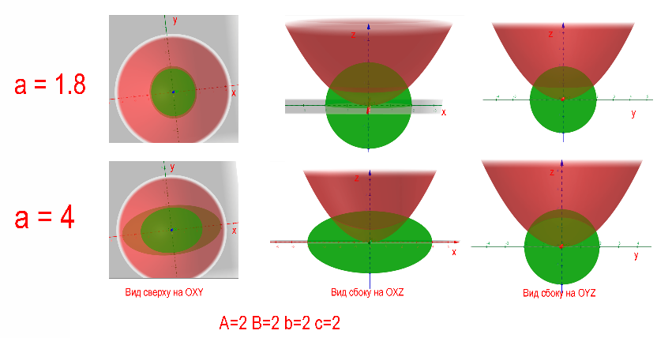

Из построения очевидно, что первая поверхность – **параболоид**, а вторая – **эллипсоид**.

**Исследуем кривую их пересечения:**

**Исследуем проекции** полученной кривой на плоскости OXY, OXZ, OYZ.

Если мы будем увеличивать |a|, то эллипсоид будет “растягиваться” по OX, а если уменьшать, то он будет “сжиматься”.

Для параметра |b| аналогично происходит с осью OY, для |с| – с OZ.

На плоскость **OXY** проекция будет **эллипсом**, растягивающимся по OX при увеличении |a|, по OY при увеличении |b|, растягивается по обеим осям OY, OX при увеличении |c|.

На плоскость **OXZ** проекция будет **параболой**, либо **прямой параллельной OX** в случае, когда прямая пересечения является плоской кривой(см п2).

На плоскость **OYZ** проекция будет **параболой**, либо **прямой параллельной OY** в случае, когда прямая пересечения является плоской кривой(см п2).

При этом если одна из проекций на OXZ, OYZ – парабола, вторая тоже парабола(очевидно). **Рассмотрим этот случай:**

Одна из двух парабол (проекций на оси OXZ, OYZ) всегда направлена ветвями вверх, а вторая – вниз. При этом изменяя коэффициенты можно заметить, направление ветвей параболы зависит от параметров **a, b**. Форма ветвей зависит от всех параметров: **a, b, c**.

Координаты точек пересечения кривой с плоскостями OXZ, OYZ зависят от параметров **a, c** и **b, c** соответственно.

Также если одна проекция - прямая, то вторая тоже.

#### **Пункт 2**

**Рассмотрим уравнение пересечения поверхностей:**

$$\left\{\begin{aligned}\frac{x^{2}}{A^{2}}+\frac{y^{2}}{B^{2}}=z \\ \frac{x^{2}}{a^{2}}+\frac{y^{2}}{b^{2}}+\frac{z^{2}}{c^{2}}=1\end{aligned}\right.$$

***Замечание 1****: A, B, a, b, c ≠ 0(иначе равенство в исходных уравнениях не выполняется)(1)*

Чтобы кривая пересечения поверхностей была плоской, одна из переменных(*x, y, z*) в ее уравнении должна быть **зафиксирована**(*равняться некоторой константе*).

Чтобы из уравнения однозначно вычислить одну из переменных, нужно при помощи изменения констант {a, b, c, A, B} уничтожить две переменные из трех(*преобразовать уравнение так, чтобы в результирующем уравнении осталась только одна переменная и константы*).

**Докажем, что это выполняется только при |A/a|=|B/b|.**

Доказательство:

Докажем от противного. Пусть C = |A/a| D = |B/b| **и $D≠C(Замечание 2)$** . С учетом этого преобразуем уравнение: $$\left\{\begin{aligned}\frac{x^{2}}{A^{2}}+\frac{y^{2}}{B^{2}}-z=0 \\ \frac{C^{2}x^{2}}{A^{2}}+\frac{{D^{2}y}^{2}}{B^{2}}+\frac{z^{2}}{c^{2}}-1=0\end{aligned}\right.$$

Умножим уравнение 1 на $C^{2}$ и вычтем его из уравнения 2:

$$\frac{D^{2}y^{2}}{B^{2}}-\frac{C^{2}y^{2}}{B^{2}}+\frac{z^{2}}{c^{2}}+zC^{2}-1=0$$

$$\frac{{zC^{2}c^{2}+z}^{2}}{c^{2}}+\frac{{(D}^{2}-C^{2}{)y}^{2}}{B^{2}}=1$$

Очевидно, уравнение не имеет единственного решения для какой-либо переменной(т. к. в уравнении две неизвестных(из Замечания 2: $D^{2}-C^{2}≠0$, тогда y не сократить. z очевидно тоже не сокращается)), **ч. т. д.**

**Тогда кривая пересечения плоская при |A/a|=|B/b|. Введем С=A/a=B/b.**

**С учетом этого найдем уравнение кривой пересечения:**

Преобразуем исходное уравнение с учетом С=A/a=B/b:

$$\left\{\begin{aligned}\frac{x^{2}}{A^{2}}+\frac{y^{2}}{B^{2}}-z=0 \\ \frac{C^{2}x^{2}}{A^{2}}+\frac{{C^{2}y}^{2}}{B^{2}}+\frac{z^{2}}{c^{2}}-1=0\end{aligned}\right.$$

Умножим уравнение 1 на $C^{2}$ и вычтем его из уравнения 2:

$$C^{2}z+\frac{z^{2}}{c^{2}}-1=0$$

$${\frac{{-c}^{2}+z^{2}+{c^{2}C}^{2}z}{c^{2}}=0}^{\backslash *c^{2}}$$

$${-c}^{2}+z^{2}+{c^{2}C}^{2}z=0$$

Подставим C=A/a:

$$z^{2}+\frac{c^{2}A^{2}}{a^{2}}z{-c}^{2}=0 \\ z=\frac{-\frac{c^{2}A^{2}}{a^{2}}±\sqrt{\frac{c^{4}A^{4}}{a^{4}}+4c^{2}}}{2}$$

*Т. к. z > 0(из $\frac{x^{2}}{A^{2}}+\frac{y^{2}}{B^{2}}=z$), то нам подходит только положительный z.*

$$z=\frac{-\frac{c^{2}A^{2}}{a^{2}}+\sqrt{\frac{c^{4}A^{4}}{a^{4}}+4c^{2}}}{2}$$

Так, мы нашли z при котором поверхности пересекаются, причем кривая пересечения является плоской. Чтобы найти ее уравнение подставим z в уравнение первой кривой. Получим уравнение:

$$\frac{x^{2}}{A^{2}}+\frac{y^{2}}{B^{2}}=\frac{-\frac{c^{2}A^{2}}{a^{2}}+\sqrt{\frac{c^{4}A^{4}}{a^{4}}+4c^{2}}}{2}$$

$$\frac{x^{2}}{A^{2}*\frac{-\frac{c^{2}A^{2}}{a^{2}}+\sqrt{\frac{c^{4}A^{4}}{a^{4}}+4c^{2}}}{2}}+\frac{y^{2}}{B^{2}*\frac{-\frac{c^{2}A^{2}}{a^{2}}+\sqrt{\frac{c^{4}A^{4}}{a^{4}}+4c^{2}}}{2}}=1$$

*Замечание 3:* *с,A,a≠0 из Замечания 1,поэтому мы смогли поделить обе части пред. уравнения на $\frac{-\frac{c^{2}a^{2}}{A}+\sqrt{\frac{c^{4}a^{4}}{A^{2}}+4c^{2}}}{2}$.*

Выведенное уравнение – каноническое уравнение эллипса. Тогда в случае, когда кривая пересечения поверхностей является плоской, эта кривая – эллипс.